**API:**

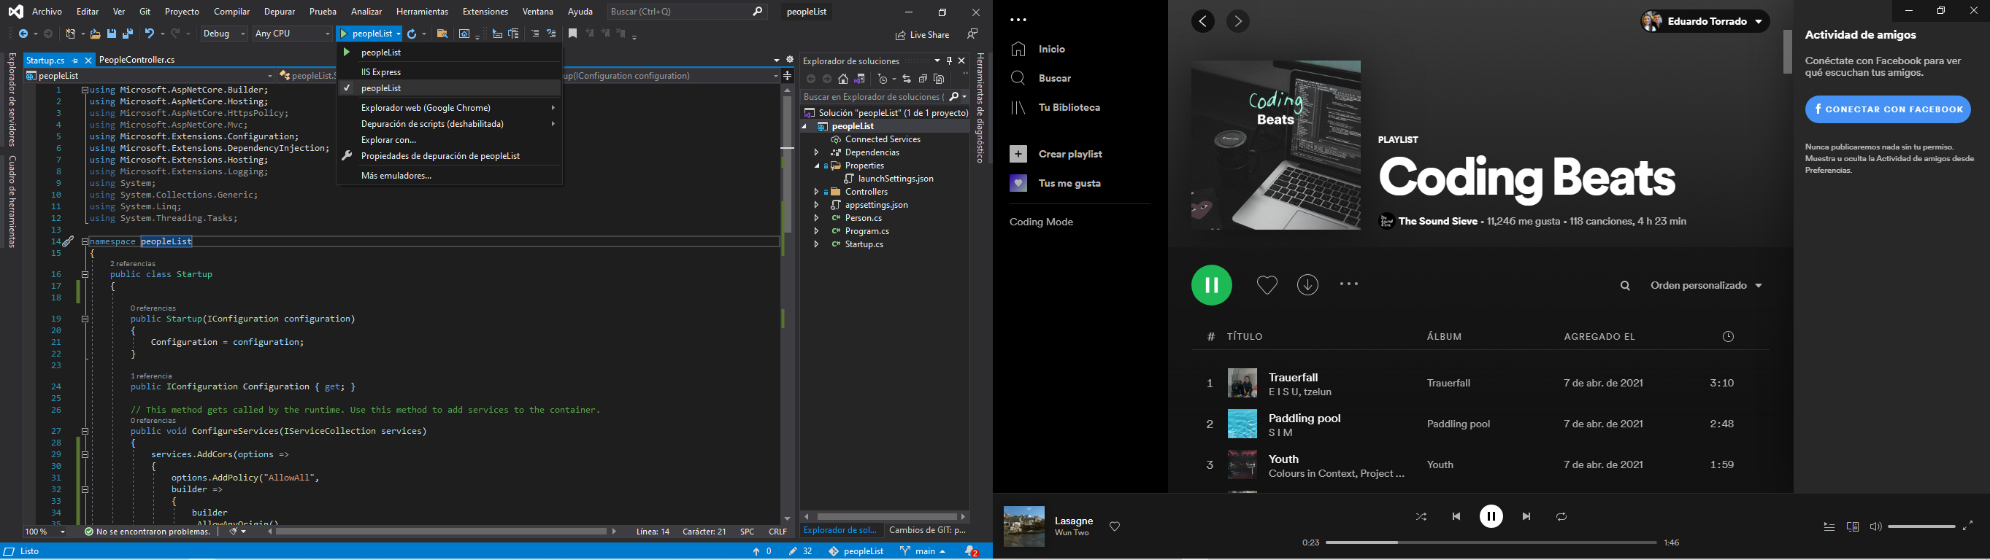Abril el proyecto usando Visual Studio haciendo doble click en el archivo .sln: **api/peopleList**

* Compilar la solución
* Iniciar el servicio

El api sencillamente expone un endpoint “/peopleList” con accesibilidad GET, permitiendo acceso CORS desde cualquier dominio, que retorna una lista de 10 objetos de clase Person, que contiene los atributos especificados

**WEB:**

* 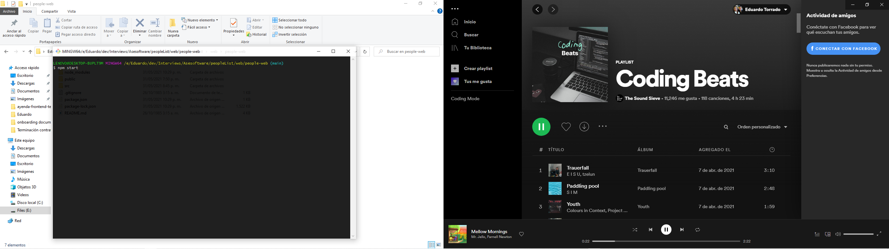Desde la ruta: **web/people-web,** abril la terminal y ejecutar **“npm start”**

El aplicativo web utiliza Material-ui como librería de estilos, y su componente principal es una Tabla que renderiza la lista obtenida desde el API, cada fila de la tabla, permite dar click sobre ella para poder ver a pantalla completa los detalles del usuario seleccionado.

Si todo está correcto debería ver una ventana en el navegador con el servidor del Backend y el Frontend de la siguiente manera:

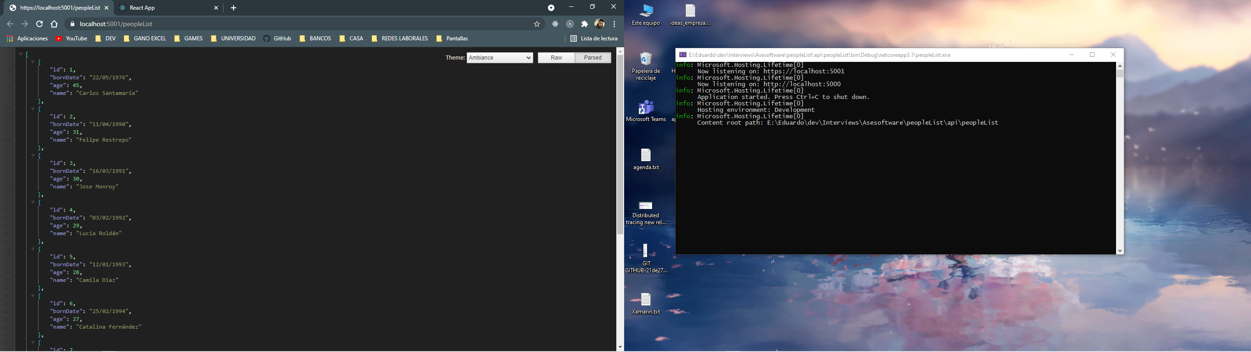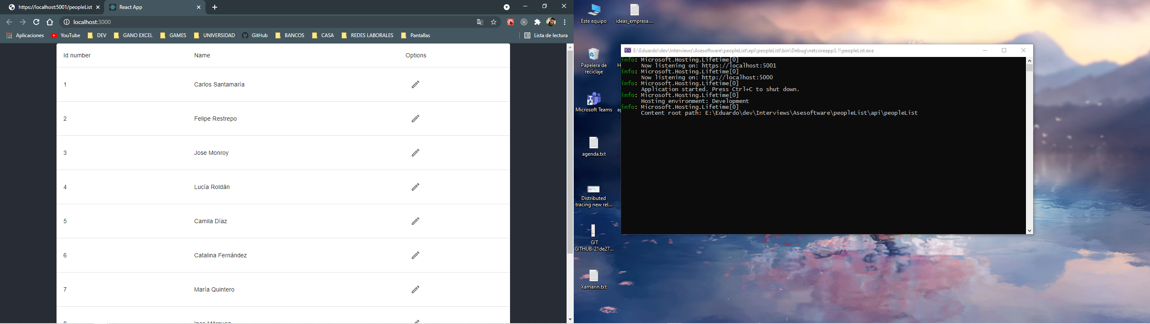Nota: La visualización del Backend puede variar debido al uso de Extensiones del navegador para visualizar endpoints que retornan información en formato JSON